
Visite de Londres
Élèves : |  |  |  |  |  |  |  | Classe(s) :
MISSION  Durant ton séjour en Angleterre, tu vas faire une visite de Londres. Tu vas voir des monuments, des jardins, des musées... Pour avoir quelques informations sur le sujet, tu devras te rendre sur les sites Internet indiqués.  Tu dois écrire les réponses dans les cases violettes.  Tes réponses doivent être écrites en « Century Gothic » de taille 12 - bleu standard |  |  |  |  |  |  |  |  |  |  |  |  |  |  | 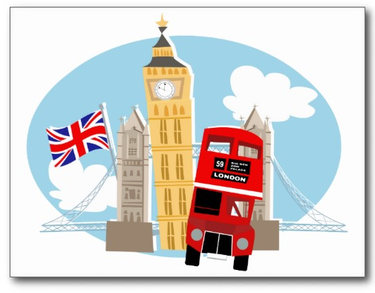  Source: http://www.zazzle.fr
Question 1 | L'abbaye de Westminster  Rends-toi sur le site suivant : http://fr.wikipedia.org/wiki/Abbaye_de_Westminster  En t'aidant tes sites proposés et de tes connaissances artistiques, trouve les réponses aux questions.
Pourquoi s'appelle-t-elle "Westminster"? |  |  |  |  |  |  | ?
Trouve deux utilisations de l'abbaye. |  |  |  |  |  |  | ? |  |  |  | ?
Colle l'image du plan de l'abbaye. |  |  |  |  |  |  | ?
En cherchant sur le moteur de recherche « Google », écris l'adresse du site officiel de l'abbaye. |  |  |  |  |  |  | ?
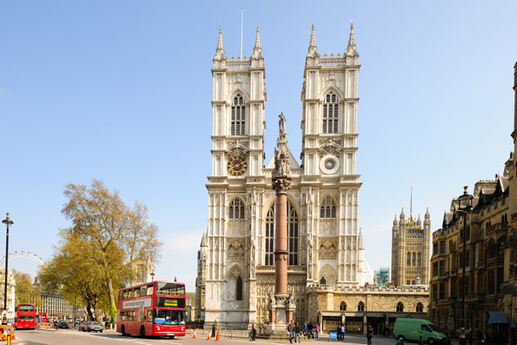 |  |  |  |  |  |  | A quel monument français te fait penser cette photo? |  |  |  |  | Quel est donc ce style architectural?
 |  |  |  |  |  |  | ? |  |  |  |  | ?
Question 2 | Big Ben  Rends-toi sur le site suivant : https://fr.wikipedia.org/wiki/Big_Ben et sur « google images »
Qui est Big Ben? |  |  |  |  |  |  |  |  | ?
Pourrons-nous visiter ce monument ? Pourquoi ? |  |  |  |  |  |  |  |  | ?
Trouve et colle une illustration (et non une photo) de Big Ben |  |  |  |  |  |  |  |  | ?
Question 3 | Le Parc Saint James  Rends-toi sur les sites suivants : http://www.royalparks.org.uk/parks/st-jamess-park , http://www.reverso.net et http://fr.wikipedia.org/wiki/St_James's_Park
Combien y a-t-il de parcs royaux à Londres? |  |  |  |  |  |  |  |  | ?
Cite deux autres parcs royaux. |  |  |  |  |  |  |  |  | ? |  |  |  |  |  |  |  | ?
Quelle est la traduction du mot "carte" (dans le sens carte géographique) en anglais? |  |  |  |  |  |  |  |  | ?
Insère ici une copie du plan du parc. |  |  |  | ?
En t'aidant du plan du parc, indique le nombre de toilettes accessibles aux visiteurs. |  |  |  |  |  |  |  |  |  |  |  |  | ?
Question 4 | Le palais royal de Buckingham  Rends-toi sur les sites suivants : http://www.royalcollection.org.uk et http://www.visitlondon.com/fr/endroits_a_visiter/detail/427311-buckingham-palace  Et réponds précisément aux questions.
A quoi sert ce palais? |  |  |  |  |  |  |  |  | ?
Quand a lieu la relève de la garde royale? |  |  |  |  |  |  |  |  | ?
Trouve et colle une photo d'un garde royal. |  |  |  |  |  |  |  |  | ?
Sur quel site Internet pouvons-nous trouver des informations complémentaires sur la garde royale? |  |  |  |  |  |  |  |  | ?
Quelle est l'adresse du palais? |  |  |  |  |  |  |  |  | ?
Quel genre de trésors peut-on y trouver ? |  |  |  |  |  |  |  |  | ?
Question 5 | '10 Downing street'  Rends-toi sur le site suivant : http://lci.tf1.fr
Qui vit à cette adresse? |  |  |  |  | ?
Où est située cette résidence? |  |  |  |  | ?
Quels sont les trois services dirigés à cet endroit?
? |  |  |  |  |  | ? |  |  |  |  |  |  |  | ?
Question 6 | Trafalgar Square  Aide-toi du site : http://www.visite-londres.com/trafalgar-square-londres/
Qu’est-ce que Trafalgar square ? |  |  |  |  |  |  |  |  | ?
Quel monument peut-on y voir ? |  |  |  |  |  |  |  |  | ?
Cite deux choses différentes qui l’entourent (6 éléments en tout). |  |  |  |  |  |  |  |  | ? |  |  |  |  |  |  | ?
Trouve une photo aérienne de cet endroit et marque d’un cercle blanc les six éléments que tu viens de trouver autour du monument principal.  (Utilise la fonction ‘Insertion’ du menu, puis ‘formes’.) |  |  |  |  |  |  |  |  | ?
Question 7 | The British museum  Aide-toi des sites suivants pour répondre aux questions : https://fr.wikipedia.org/wiki/British_Museum et http://www.britishmuseum.org/ (n’hésite pas à traduire la page – clic droit : traduire en français - et à utiliser la fonction « recherche » du 2e site.
Quel type de musée est le « British Museum » ? |  |  |  |  |  |  |  |  | ?
Combien devra-t-on payer, par élève, pour le visiter ? |  |  |  |  |  |  |  |  | ?
Quels sont ses horaires d’ouverture ? |  |  |  |  |  |  |  |  | ?
Qu’est-ce que le « Gebelein man » ? |  |  |  |  |  |  |  |  | ?
Colle ici une photo de cet homme. |  |  |  |  |  |  |  |  | ?
Combien y a-t-il de galeries dans le musée ? |  |  |  |  |  |  |  |  | ?
Indique ici leurs noms. |  |  | ?
BONNE CHANCE !
Barème de correction : 1 point par réponse juste
Code couleur: ☑ Vert = juste, □ Bleu = incomplet, ☒ Rouge = faux
Total: ... / 46

